**МИНИСТЕРСТВО ОБРАЗОВАНИЯ РЕСПУБЛИКИ БЕЛАРУСЬ**

**УЧРЕЖДЕНИЕ ОБРАЗОВАНИЯ**

**ГОМЕЛЬСКИЙ ГОСУДАРСТВЕННЫЙ ТЕХНИЧЕСКИЙ**

**УНИВЕРСИТЕТ ИМЕНИ П. О. СУХОГО**

Факультет автоматизированных и информационных систем

Кафедра «Информационные технологии»

ОТЧЁТ ПО ЛАБОРАТОРНОЙ РАБОТЕ №4

по дисциплине: «Визуальные средства разработки программных приложений»

на тему: «Создание библиотек в Java»

Выполнил: студент гр. ИТИ-31

Ковшаров Г. Ю.  
Принял: преподаватель

Ястребов А. А.

Гомель 2024

**Цель работы**: изучить способы создания собственных библиотек в Java.

**Задание:**

Программную систему, разработанную в лабораторной работе № 8, разбить на пакеты и реализовать в виде jar-библиотеки. Аргументировать принадлежность каждого класса каждому пакету.

**Ход работы:**

Для начала необходимо создать папку *compiled* в которой будут находится скомпилированные файлы, затем перейдя в терминале в папку src нужно скомпилировать файлы при помощи следующей команды ***javac -d compiled Main.java AnimalIerarchy/*.java***. Теперь в папке compiled появились скомпилированные файлы проект.

Сейчас необходимо перейти в эту папку и из скомпилированных файлов создать jar файл нашего проекта, делается это при помощи следующей команды ***jar cfev animalHierarchy.jar Main Main.class AnimalIerarchy/*.class***. Теперь у нас создалась библиотека.

Для запуска библиотеки необходимо ввести следующую команду ***java -jar .\animalHierarchy.jar***. Результат работы программы представлен на рисунке 1.

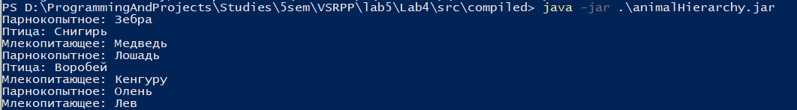

Рисунок 1 – Результат работы программы

Текст разработанных классов на языке *Java* представлен в приложении А.

**Выводы:** в ходе проделанной работы изучены способы создания собственных библиотек в Java. Так же при помощи командной строки была создана своя библиотека классов и запущена через консоль при помощи.

**ПРИЛОЖЕНИЕ А**

(обязательное)

**Текст классов**

**Animal.java:**

abstract class Animal {

private static Animal head = null;

protected Animal next;

protected String name;

public Animal(String name) {

this.name = name;

this.next = head;

head = this;

}

public abstract void show();

public static void showList() {

Animal current = head;

while (current != null) {

current.show();

current = current.next;

}

}

}

**Bird.java:**

class Bird extends Animal {

public Bird(String name) {

super(name);

}

@Override

public void show() {

System.out.println("Птица: " + name);

}

}

**Mammal.java:**

class Mammal extends Animal {

public Mammal(String name) {

super(name);

}

@Override

public void show() {

System.out.println("Млекопитающее: " + name);

}

}

**Parnopods.java:**

class Parnopods extends Mammal {

public Parnopods(String name) {

super(name);

}

@Override

public void show() {

System.out.println("Парнокопытное: " + name);

}

}

**Main.java:**

public class Main {

public static void main(String[] args) {

new Mammal("Лев");

new Parnopods("Олень");

new Mammal("Кенгуру");

new Bird("Воробей");

new Parnopods("Лошадь");

new Mammal("Медведь");

new Bird("Снигирь");

new Parnopods("Зебра");

Animal.showList();

}

}